医学教育网执业西药师：《答疑周刊》2018年第41期
问题索引：
1.【问题】糖皮质激素的分类的总结。
2.【问题】糖皮质激素的典型不良反应的总结。
3.【问题】胰岛素及胰岛素类似物的分类。

具体解答：
1.【问题】糖皮质激素的分类的总结。
【解答】 [医学教育网原创]
分类 | 药物
短效 | 氢化可的松、可的松
中效 | 泼尼松、泼尼松龙、甲泼尼龙、曲安西龙
长效 | 地塞米松、倍他米松
独家记忆
长效和短效糖皮质激素：地塞几倍长好，太短可要松的。
2.【问题】糖皮质激素的典型不良反应的总结。
【解答】[医学教育网原创]
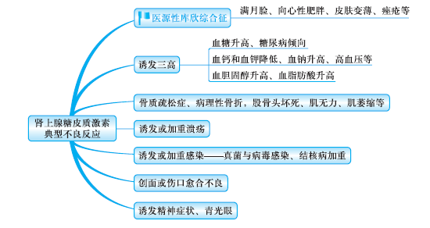
3.【问题】胰岛素及胰岛素类似物的分类。
【解答】
类别 | 药物[医学教育网原创] | 独家记忆
超短效 | 门冬胰岛素、赖脯胰岛素 | 胰岛素分好多种，  短效可溶常规中，  超短赖普和门冬，  低精蛋白效果中，  精蛋白锌效果长，  甘精地特超级长。  【普通的门——超级短】  【精——长；经常】  【干净的地方——超级长】
短效 | 普通胰岛素、正规胰岛素
中效 | 低精蛋白锌胰岛素
长效 | 精蛋白锌胰岛素
超长效 | 甘精胰岛素、地特胰岛素

